Государственное бюджетное общеобразовательное учреждение лицей № 144 Калининского района Санкт-Петербурга

методическая разработка

Профессионалы на корабле
(занятие в системе ВУД «Мир вокруг»)

Разработчик:
Александрова Диана Николаевна,
учитель начальных классов

2025-2026
Содержание:

1. Пояснительная записка …………………………………………………………………………….………………….…….стр. 3
2. Содержание учебного материала урока и этапы урока с описанием видов деятельности учителя и учащихся…........стр.4
3. Технологическая карта занятия «Корабельных дел мастера»………………………………………………………….….стр. 6
4. Приложение…………………………………………………………………………………………………………..…….…стр. 13
5. Список литературы и интернет- источников ………………………………………………………………………...……..стр. 17

Пояснительная записка
Данная методическая разработка направлена на обеспечение качественного образования учащихся 3-их классов по средствам научной достоверной информации, чётко спланированной структуры занятия, созданных наглядных пособий и современных образовательных технологий.

Актуальность и социальная значимость На сегодняшний день остро стоит вопрос патриотического воспитания подрастающего поколения. Мы обращаемся к истории. Санкт Петербург всегда являлся морской столицей. Создавался город для строительства кораблей. Они должны были обеспечить выход в Балтийское море и одержать победу над шведами в Северной войне. Оригинальность замысла в том, что мы через технику оригами и желания детей творить даём представления о кораблях петровской эпохи.
Данную методическую разработку возможно использовать в практике учителей начальных классов (на занятиях в системе внеурочной деятельности, на уроке технологии), воспитателей групп продлённого дня и учителей истории и технологии на интегрированных уроках.
Данное занятие включено в систему дополнительного образования «Мои первые проекты»
( из КТП курса 3 класс)

№ п/п | Разделы занятий | Темы занятий | Количество часов
№ п/п | Разделы занятий | Темы занятий | Всего часов | Теория | Практика
1 | Вводное занятие | Что можно исследовать? | 1 | 1
2 | Тренинг | Учимся задавать вопросы | 1 | 1
3 | Виртуальная экскурсия | Как правильно выбрать тему проекта. | 1 | 1
4 | Мини-конференция | Мини-конференция "Как работать над проектом". | 1 |  | 1
5 | Лекция | Как подготовить сообщение о результатах исследования и  подготовиться к защите | 1 |  | 1
6-9 | Исследовательские проекты | 1. Проект «Мой город - морская столица» | 4 часа | 1. Накопление знаний – 1 час.  2.Первые постройки города – 1 час | 1.Корабельных дел мастера – 1 час.  2. Плотницких дел мастера – 1 час
Цель занятия: продолжать знакомство с историей российского флота через использование бумажных моделей кораблей (оригами).

Планируемые результаты – предметные и метапредметные УУД, на формирование которых направлена работа на данном занятии:

➢ личностные универсальные учебные действия: развивать учебно - познавательный интерес к учебному материалу; способность к самооценке; развивать эмпатию (доброжелательность, доверие и интерес к людям), способствовать развитию двигательной сферы (овладение моторикой мелких мышц рук);

➢ познавательные: осознанно строить высказывание в устной форме, строить логическое рассуждение; осознанно владеть общим приёмом работы с демонстрационной пошаговой инструкцией; формирование умений извлекать информацию из иллюстраций и схем, самостоятельное создание способов решения проблем творческого поискового характера;

➢ регулятивные: планировать свои действия в соответствии с поставленной задачей; различать способ и результат действия; проявлять познавательную инициативу в учебном сотрудничестве;

➢ коммуникативные: договариваться и приходить к общему решению в совместной групповой деятельности; осуществлять взаимный контроль и оказывать в сотрудничестве необходимую помощь.

Содержание учебного материала урока и этапы урока с описанием видов деятельности учителя и учащихся

Содержание | Методы и приёмы |  |  | Время
Содержание | Деятельность учителя | Деятельность учащихся | Здоровьесберегающий аспект | Время
1. Мотивация к деятельности. | Приветствие. Стимулирование творческой активности. | Настрой на успешную работу. Деление на команды. | Создание благоприятного микроклимата, снятие эмоционального напряжения. | 2 мин
2. Актуализация знаний. | Вовлечение детей в работу с использованием решённого дома с родителями кроссворда | Учащиеся определяют свой багаж знаний при помощи штурвала и спасательного круга | Задания представлены в форме кроссворда (решали дома) и иллюстраций для подписей | 10 мин
3. Организация познавательной деятельности. Сообщение темы. Постановка цели. | Предлагает задания в различных формах. | Планируют свою деятельность.  Выполняют задания. | Стимулирование мотивации через нестандартные приёмы работы на занятии и складывания бумажных моделей (оригами) | 12 мин
4. Динамическая пауза | Проводит физкультминутку | Повторяют движения, импровизируют | Снятие эмоционального напряжения благодаря физическим упражнениям | 2 мин
5. Подготовка к практической работе. Моделирование. | Корректирует ответы учащихся. | Работают в малых группах | Смена видов деятельности. Создание благоприятных условий для практической деятельности ребёнка. | 10 мин
6. Закрепление теоретических знаний. | Предлагает загадки о корабельных профессиях. | Отгадывают загадки и вытаскивают свою должность | Смена видов деятельности | 4 мин
7. Подведение итогов.  Рефлексия. | Предлагает песню | Отвечают на вопросы. Поют. | Создание ситуации успеха в процессе оценивания собственной деятельности. | 5 мин
Оборудование: демонстрационная пошаговая инструкция изготовления моделей в технике оригами, картинки-символы самооценки (штурвал – справился, спасательный круг – не справился), квадраты из цветной бумаги (7-8 для каждой группы), мультимедийная презентация Power Point

Технологическая карта занятия «Профессионалы на корабле»
для учащихся 3 класса
Ход занятия
Деятельность учителя |  | Деятельность учащихся |  | Познавательные УУД
1. Мотивация к учебной деятельности. Актуализация знаний.
Всем доброго дня! Мы продолжаем знакомство с историей и культурой города Санкт-Петербурга.  Демонстрирует видеоряд под песню (минус) «Экипаж - одна семья» (Композитор (музыка): Плешак В.)  Задаёт вопрос: Что Вы ждёте от нашей встречи? О чём мы будем говорить на занятии? |  | Приветствуют гостей и педагога.  Просматривают видеоряд.  Формулируют собственные ожидания. |  | Познавательные УУД:  - Выдвижение предположений по теме занятия
2. Актуализация знаний.
Читает стихотворение:  Дома, вы кроссворд¹ решали.  Должно быть, многое узнали.  Как назывались корабли,  Что при Петре создать смогли?  Интересуется:  А кому в этой сложной работе помогли родители, поаплодируйте. |  | Слушают.  Демонстрируют свои знания, полученные при решении кроссворда.  Осуществляют самопроверку и дают самооценку с помощью картинок - символов.  Отвечают на поставленный вопрос действием. |  | - Личностные УУД:  развивать учебно - познавательный интерес к учебному материалу; способность к самооценке  - Познавательные: осознанно строить высказывание в устной форме; формирование умений извлекать информацию; преобразовывать информацию из одной формы в другую, находить ответы на поставленные вопросы;
3. Организация познавательной деятельности. Сообщение темы. Постановка цели.
А). Читает стихотворение и выводит учащихся на тему занятия.  Кроссворд разгадан,  Молодцы! Вы славно потрудились.  Теперь мы знаем корабли,  Что при Петре водились.  Здесь на плакате видишь ты (ПРИЛОЖЕНИЕ  Фрегаты, шхуны, лодки.  А кто срубил их, знаешь ли?  Узнаем их находки?  Разгадайте кроссворд и определите тему занятия?  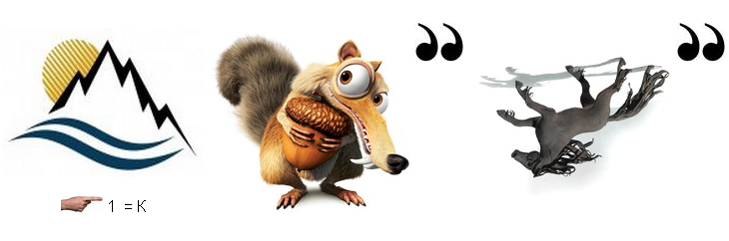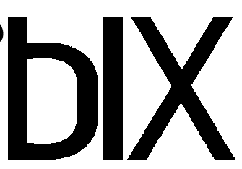  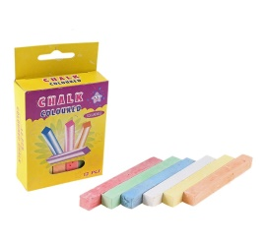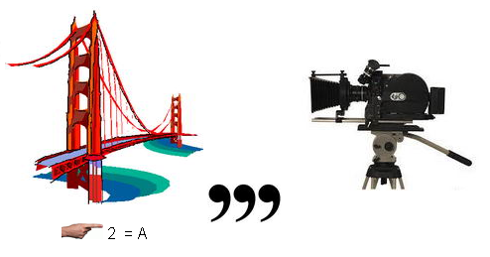  М=Д  2). Организовывает групповую работу с текстом. ( Используется технология продуктивного чтения) ПРИЛОЖЕНИЕ 2 |  |  | Слушают преподавателя.  Разгадывают кроссворд и произносят тему занятия:  Корабельных дел мастера.  Читают текст, анализируют, выполняют задания | Познавательные УУД:  - строить логические умозаключения, рассуждения; осознанно владеть общим приёмом работы с информацией, представленной в различном виде;  - развивать умения извлекать информацию из схем, иллюстраций, текстов.  - на основе анализа объектов делать выводы;  Коммуникативные УУД  - развивать умение слушать и понимать других;  - строить речевое высказывание в соответствии с поставленными задачами;  - оформлять свои мысли в устной форме;  - уметь работать в паре и в группах.  Регулятивные УУД:  - оценивать учебные действия в соответствии с поставленной задачей.  Личностные УУД:  - стремиться совершенствованию собственной речи, умению чувствовать красоту и выразительность речи;
4. Динамическая пауза
Читает и демонстрирует образец движений.  Чтобы наш корабль поплыл  Требуется много сил:  Мы чертили и рубили,  Мы строгали и пилили,  Всё сложили, сколотили,  Красили мы и смолили.  Развернули паруса и отправились в моря! |  | Выполняют движения по тексту. |  | Личностные УУД:  - формирование бережного отношения к своему здоровью  (снятие статического напряжения)

5. Подготовка к практической работе. Моделирование.
Проводит подготовку к практической работе.  - Какие материалы у Вас на столах?  - Какое отношение могут иметь данные материалы к нашей беседе?  - Назовите фигуры, которые перед Вами? Что нам предстоит из них сделать?  Предлагает открыть папку, где изложена демонстрационная поэтапная схема работы, и проверить свои предположения.  1 и 2 команды 2-3 команды  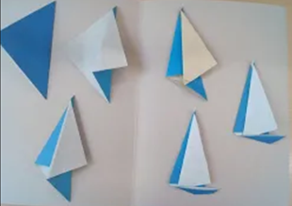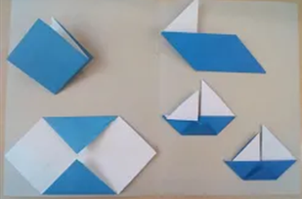  Задаёт вопрос:  - А как называются люди, которые строят корабли?  Делает вывод:  Иными словами, сегодня мы будем корабельных дел мастера.  Вберите себе квадрат того цвета, который любите. Сумейте договориться, если его уже взял Ваш товарищ.  Я объявляю аврал. Кто знает, что это?  Летний ливень лужи налил –  Целые моря!  Дача встала у причала,  Бросив якоря.  Только мой корабль отважный  Борется с волной.  И неважно, что бумажный  Парус надо мной. ( И. Токмакова)  Предлагает работу по моделированию с использованием поэтапной схемы работы:  -Работу будем вести по плану. Что предложено на 1-ом этапе?  Попробуйте сложить. Поднимите и покажите.  Переходим к следующему этапу.  ( Так проходят все запланированные этапы сборки корабля) | Отвечают на поставленные вопросы:  - Бумага.  - Из неё можно мастерить.  - Перед нами квадраты. Из них можно сделать поделки. Например: корабли, якоря и др.  Анализируют выдвинутые гипотезы:  Подтвердилась гипотеза о том, что будем мастерить суда/корабли.  Отвечают на поставленный вопрос:  Судостроители/ кораблестроители  Выбирают цвет, договариваются.  Высказывают свои предположения, затем проверяют себя, читая словарную статью (Аврал - команда, объявленная тогда, когда необходимо выполнить серьёзное для всего судна задание.)  Слушают.  Ведут диалог с педагогом и выполняют практическую работу. |  |  | Коммуникативные УУД  - развивать умение слушать и понимать других;  - строить речевое высказывание в соответствии с поставленными задачами;  - оформлять свои мысли в устной форме;  - Умение работать в группе  Коммуникативные УУД:  - пополнять словарный запас историческими терминами;  - договариваться и приходить к общему решению в совместной деятельности;  - осуществлять взаимный контроль и оказывать в сотрудничестве необходимую помощь.  Познавательные УУД:  - развивать умения извлекать информацию из иллюстраций, текстов. Преобразовывать информацию из одной формы в другую, находить ответы на поставленные вопросы.
6. Закрепление теоретических знаний.
- Корабли готовы, пора распределить обязанности и отправиться в путь. Сейчас каждая группа должна разгадать загадку. Кто отгадает, тот получает команду: «Поднять паруса!» и выводит своё судно в открытое море.  ( Прикрепляют свою поделку на морской фон, с использованием двустороннего скотча)  1. Если входят корабли,  В порт иль акваторию,  Нужно, чтоб их провели  Водной территорией.  Как к причалу подойти?  Ведь фарватер под водой.  Кто подскажет, как пройти?  Отгадайте, кто такой? (ЛОЦМАН)  2. Он на мостике стоит  И в бинокль морской глядит,  Не страшит девятый вал —  Крепко держит он штурвал.  Он на судне — царь и пан.  Кто же это? … (КАПИТАН)  3. Ты, как рядовой в пехоте,  Служишь рядовым в Морфлоте.  Боцман приказал? Скорее  Лезь по лесенке на рею.  И не трусь, не вешай нос!  Ты в тельняшке! Ты — … (МАТРОС)  4. Он знает, где плыть безопасно:  Где мель, где айсберг, глубина.  Второй он после капитана  Ему ответственность важна. (ШТУРМАН) | Разгадывают загадку и крепят свою поделку на доску. |  |  | Коммуникативные УУД:  - пополнять словарный запас историческими терминами;  - договариваться и приходить к общему решению в совместной деятельности;  - осуществлять взаимный контроль и оказывать в сотрудничестве необходимую помощь.
7. Итог занятия. Рефлексия.
Преподаватель устанавливает на три стула флажки разных цветов. Затем предлагает учащимся под музыку собраться вокруг флажка, соответствующего их представлению о занятии.  Красный – Занятие понравилось. Узнал много нового по теме. Со многими заданиями справился. Группе я был нужен. Есть, что взять с собой в будущее.  Зелёный – Занятие понравилось. Узнал много нового, но было трудно. Хотел бы больше помочь группе. Есть, что взять с собой в будущее.  Синий - Занятие не понравилось. Ничего не узнал. Не участвовал в работе группы.  Поделитесь своими впечатлениями. |  | Собираются вокруг флажков. Желающие делятся впечатлениями. |  | Коммуникативные УУД:  - доносить свою позицию до других, высказывать свою точку зрения, пытаться её обосновать, приводя аргументы

ПРИЛОЖЕНИЕ
Приложение 1. Кроссворд.
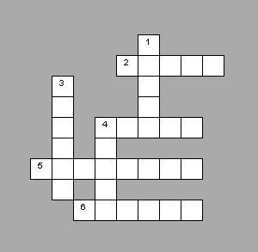 | “Корабли Петра”  По горизонтали:  2. Судно небольшое, лёгкое, гребное. От немецкого "Боот" - лодка. 4. Лёгкий парусный, военный или торговый корабль. Главной особенностью этого судна является шняв ( трисель-мачта) - тонкая мачта на палубе в деревянном блоке. 5. Судно, которое использует парус и силу ветра для движения. 6. Боевой корабль, для перемещения использующий вёсла. Старинное парусное и гребное многовесельное судно. В переносном значении " каторга или тяжёлая работа"  По вертикали:  1. Славянское и русское судно. Лодка, поставленная под парус и вёсла. Судно предназначалось для гражданских и военных целей. 3. Боевой корабль, оснащенный управляемым ракетным оружием. Основное назначение — борьба с воздушным и подводным противником при сопровождении основных сил флота. ( Таким кораблём был "Дедушка Балтийского флота"- 28-ми пушечный "Штандарт"). 4. Тип парусного судна, имеющего не менее двух мачт и косые паруса.
Кроссворд составлен авторами конспекта Александровой Д. Н. и Безверхой И. М. на портале Фабрика кроссвордов puzzlecup.com
http://puzzlecup.com/?guess=5450A5D8450A43AU

ПРИЛОЖЕНИЕ 2. Учебный плакат.
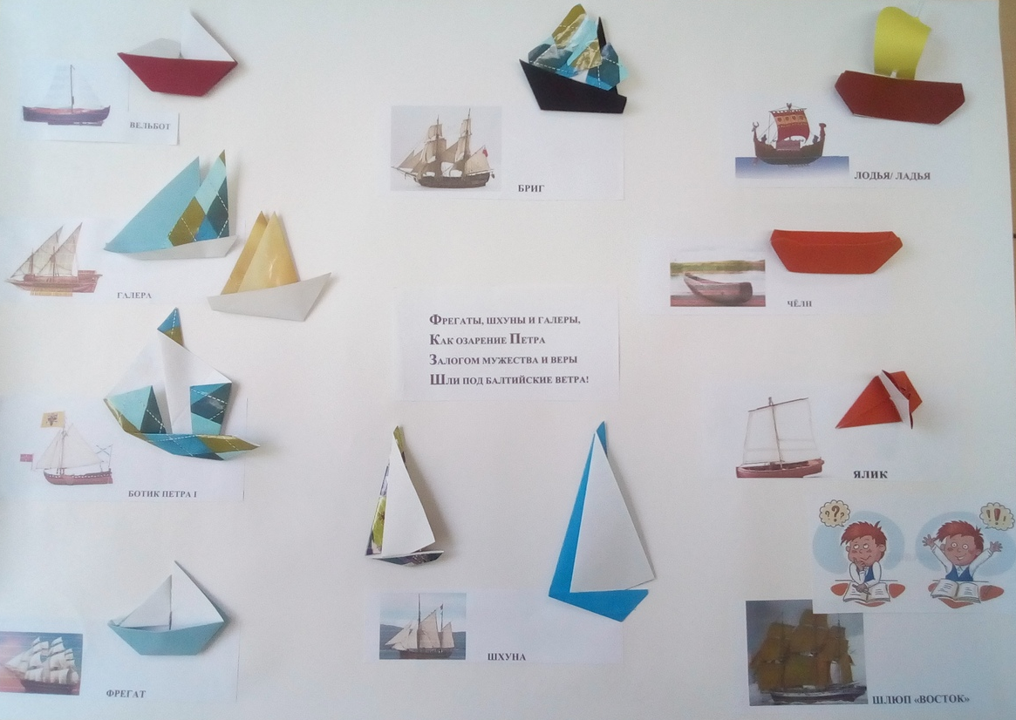
ПРИЛОЖЕНИЕ 3. Задания для групповой работы.
Группа 1.
Прочитайте текст. Озаглавьте. Разыграйте сценку, ориентируясь на главную мысль.
……………………………………………………….
Любовь Петра Великого к мореплаванию, к водной стихии широко известна. Началась она еще в раннем детстве, окрепла в юности, а в 1697-1698 гг. в Голландии царь научился не только строить корабли, но и жить по образу и подобию голландских матросов: ходить матросской походкой, носить куртку с холщовым воротником. По наблюдениям современников, "из всех картин любил он голландские, представляющие морские виды..."
На родине, в России, морская тема у Петра проявилась сначала в празднествах на суше, на триумфальных арках и в фейерверках задолго до основания Санкт-Петербурга. В дальнейшем образ Нептуна (бога морей) стал обязательным для всех морских празднеств петровского времени, причем его изображали двояко: то, как морского царя, приветствующего стремление русских к морю и как бы ободряющего их в этом, а то, как побежденного, покоренного русскими моряками божества.
Группа 2.
Прочитайте текст. Озаглавьте. Найдите 3 причины, по которым была востребована Олонецкая верфь.
…………………………………………………………
Здесь при Петре, руками наших дедов,
Для Балтики рубились корабли.
Морские Русь готовила победы
На верфи Олонецкой на Свири.
В январе 1702 года стольником Татищевым были проведены замеры девяти рек. Самой судоходной была признана - ………………………….. Именно здесь, у реки, выросли 3 деревушки: Мокришвица, Мешковичи и Мирошкиничи. В них жили мастеровые, умеющие строить лодьи. Вокруг деревень росли высокоствольные сосны, чем не материал для кораблей? К тому же в Прионежье строились металлургические и военно-механические заводы.
Группа 3.
Прочитайте текст. Озаглавьте. Найдите определения к подчёркнутым словам. Как эти знания могут пригодиться корабельных дел мастерам?
…………………………………………………………………..
Местом, где рождались петровские «детки» (так ласково называл царь-плотник свои корабли) стало Адмиралтейство. Это был целый комплекс мастерских и складов, которые обеспечивали и строительство кораблей, и снабжение их всем необходимым. Вокруг Адмиралтейства возвели земляные валы с бастионами и сухим рвом – для обороны от шведов. По периметру двора прорыли внутренний канал, который позволял судам подходить прямо к дверям мастерских и складов. Одноэтажные строения Адмиралтейства располагались в виде буквы «П», окружая обширный двор, открытый в сторону Невы. Там были установлены стапели – сооружения, на которых, собственно, и строились корабли. Сначала стапели были открытыми, позднее, уже к концу петровского царствования, вокруг стапелей возвели стены с крышами – эллинги, которые защищали от холода, дождя, ветра и снега.
Адмиралтейская судостроительная верфь выпустила в открытое плавание более 9 тысяч кораблей. Самыми значимыми для балтийского флота были линейный корабль «Полтава», шлюп «Восток», «Ингерманландия».

Группа 4.
Изучите текст. Озаглавьте. Что необходимо было сделать корабельщикам до того, как спустить корабль на воду? Составьте план действий корабельщиков.
………………………………………………………………………………………….
Окончательно корабль собирали на стапеле. Для строительства линейных кораблей требовались стапели наибольших размеров. Для удобства рабочих строили помосты. Тяжелые доски для обшивки корпуса поднимали с помощью особых блочных механизмов. Палубы корабля (деки) укрепляли особым образом, чтобы они выдерживали вес пушек.
Рассмотрим последовательность создания линейного корабля. На специальные подставки устанавливали киль – хребет корабля, придающий ему продольную прочность. К нему крепили шпангоуты – «ребра корабля», они обеспечивали поперечную прочность корпуса. Потом скелет обшивали досками. На последнем стапеле – корабль, почти готовый к спуску на воду. Осталось только поставить мачты...

Список литературы/учебных пособий, использованных автором:

1. Лужанская О. А. Электронное пособие по истории Санкт-Петербурга ( тема «Корабли в Петровском Петербурге»)
* http://vgosti24ru
* http://imperator.spbnews.ru
2. http://ru.wikipedia.org
3. Евгений Анисимов « От мачты до киля», Детгиз, 2015
4. Григорий Двас, "ПРИСВИРЬЕ", Сад Искусств, 2002 г.
5. А.В. Соколов и Е.Г. Кушнарев. Три кругосветных плавания М.П. Лазарева., М., Географгиз, 1951
6. В.М. Головнин. Путешествие на шлюпе "Диана" из Кронштадта в Камчатку в 1807, 1808 и 1809 гг. , М.-Л., изд-во Главсевморпути, 1949
7. Д. Н. Алекандрова и И. М. Безверхая «Корабли Петра», Фабрика кроссвордов puzzlecup.com
http://puzzlecup.com/?guess=5450A5D8450A43AU

